Projet InterParcs "Vivre ensemble à la campagne"

Le Parc naturel régional des Grands Causses, aux côtés de cinq autres Parcs membres de l'Association Inter PArcs du MAssif Central (IPAMAC) a choisi de s'inscrire dans le projet « Vivre ensemble à la campagne ».

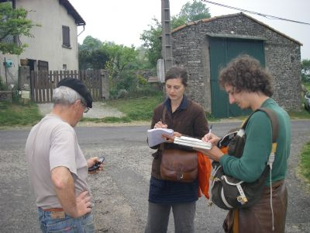 | 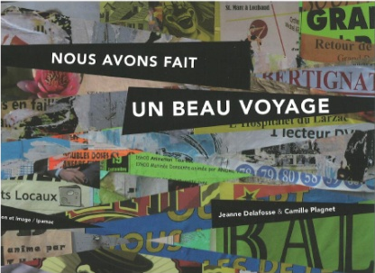  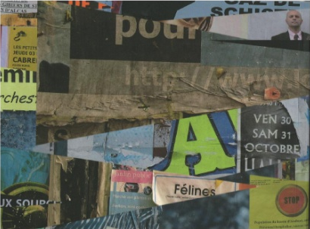

Contexte du projet

Depuis 2005, l'IPAMAC travaille sur le thème de l'accueil de nouvelles populations sur les territoires des Parcs du Massif Central en tentant de définir une culture et une politique d'accueil qui soient dynamiques, actives et efficaces. Les Parcs naturels ont proposé d'utiliser le média artistique pour questionner et sensibiliser les habitants en vue de développer une véritable « culture de l'accueil » sur leurs territoires.
Après avoir expérimenté avec succès cette idée lors du projet « Parcs en Résidences » en 2008, l'IPAMAC poursuit cette opération de sensibilisation des élus et habitants avec le nouveau projet « Vivre ensemble à la campagne ». L'objet est d'étudier comment les populations autochtones, néo-rurales implantées dans les années 70 ou nouvelle arrivantes co-habitent, partagent le même espace, se rencontrent ou se croisent et les conséquences sur leur implantation. L’objectif étant de répondre à la question « Comment fixer les flux de population sur les territoires ruraux ? » Afin d’y répondre, au delà de la démarche artistique et culturelle, une équipe de recherche, composée du Collectif Ville Campagne et de Fanny Herbert, sociologue indépendante, a suivi ce projet afin de questionner l'ensemble des acteurs, des élus aux habitants (nouveaux arrivants ou non), sur la problématique d'accueil sur les territoires des Parcs et sur le lien social ainsi généré.

Réalisation du documentaire

Le collectif d'artistes « Sons et Images » a été sélectionné parmi 32 réponses reçues à l'appel à candidature de 2009.
Composé de deux jeunes réalisateurs de films documentaires, Jeanne DELAFOSSE et Camille PLAGNET, ponctuellement rejoints par une équipe de tournage, le collectif a circulé de janvier à juillet 2011 de Parc en Parc, du Morvan aux Grands Causses en passant par les Causses du Quercy, Millevaches en Limousin , le Livradois-Forez et les Monts d’Ardèche à la rencontre des habitants et des acteurs locaux (associatifs, économiques, sociaux...).
La résidence sur les Grands Causses
Sur le territoire du Parc naturel régional des Grands Causses, Jeanne et Camille ont posé leurs valises à Cornus, Lapanouse-de-Cernon, L'Hospitalet-du-Larzac, Le Viala-du-Pas-de-Jaux ainsi qu'à Saint-Jean et Saint-Paul.
A l’issue de leur résidence, ils ont monté et diffusé une heure et demie d’images lors de la restitution intermédiaire du 26 mai à la ferme de la Salvetat, commune de la Couvertoirade. Cette restitution suivie d’un débat était ouverte à toutes les personnes engagées de près ou de loin au projet. Une quarantaine de personnes composaient l’auditoire. Le même travail a été conduit dans chaque Parc afin de remercier les habitants, d’instaurer le dialogue autour de la question de l’accueil de nouvelles populations et d’enrichir de ce fait le projet artistique.
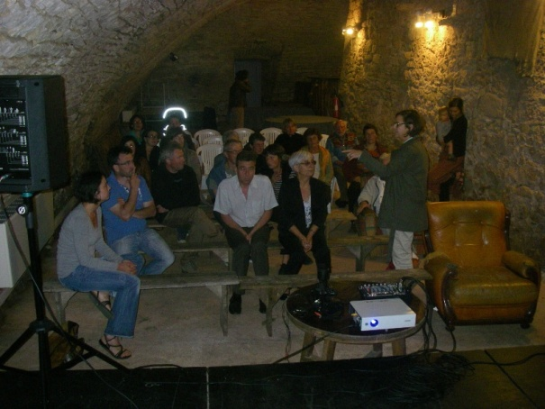
Restitution intermédiaire à la Salvetat

La restitution finale aux Parcs du Massif-Central et à leurs partenaires
La totalité des images filmées dans les Parcs naturels du Massif Central, soit plus de 90h de rush, ont permis de créer le documentaire-fiction de 1h30 intitulé « Changement de situation ». Il est accompagné du livre « Nous avons fait un beau voyage », sorte de journal de bord qui permet de retracer le périple des artistes dans le temps. (insert image livre)
Ces derniers ont été dévoilés en avant-première lors des Journées de restitution des 17 et 18 novembre 2011 dans le Parc naturel des Grands Causses au domaine de Saint-Estève à Millau.

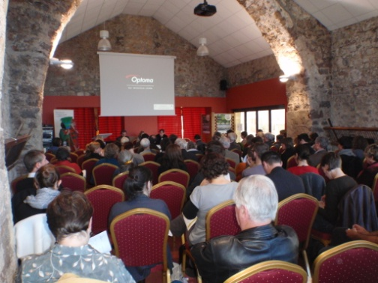  Restitution finale au domaine St-Estève à Millau | 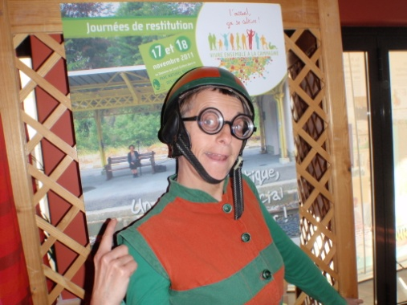  La compagnie La Manivelle

Les Journées de restitution ont drainé une centaine de participants, majoritairement techniciens et élus des Parcs et des collectivités, et responsables associatifs. Deux jours d’échanges, de débats, d’ateliers sur les enjeux de la culture en regard des thématiques : de l’accueil, de la cohésion sociale, de l’innovation et de l’attractivité des territoires ruraux.
Il y avait du grain à moudre ! Et l’on en parlera longtemps tant le film proposé par les artistes a suscité le débat !

Plus d'informations : roxanne.wilhlem@parc-grands-causses.fr
et site Internet d'IPAMAC : http://www.parcs-massif-central.com/

